**PRAKTIKUM**

**DASAR PEMROGRAMAN**

**SEMESTER GENAP TAHUN AKADEMIK 2024/2025**

**Tanggal**

**.....................................**

**Materi**

**..............................................................................................................**

**PRODI SISTEM INFORMASI FAKULTAS TEKNIK**

**UNIVERSITAS NUSANTARA PGRI KEDIRI 2025**

**BAB I**

**DASAR TEORI**

**BAB II**

**PERCOBAAN DAN LATIHAN**

**C. Percobaan**

**Percobaan 1**

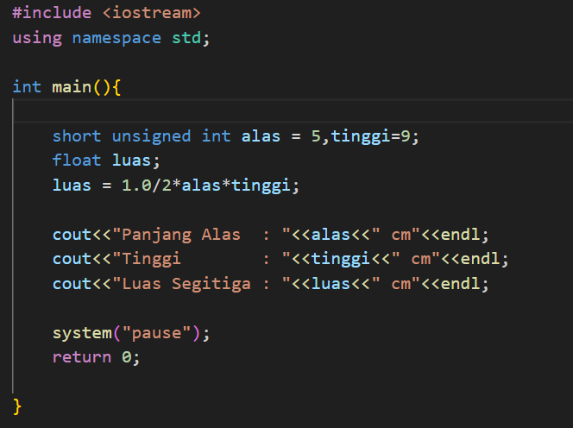

**D. Latihan**

**Latihan 1**

**Program**

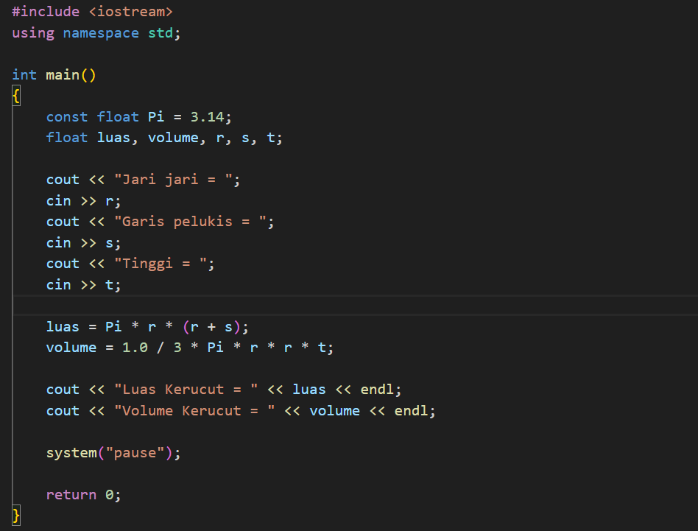

**Flowchart Latihan 1**

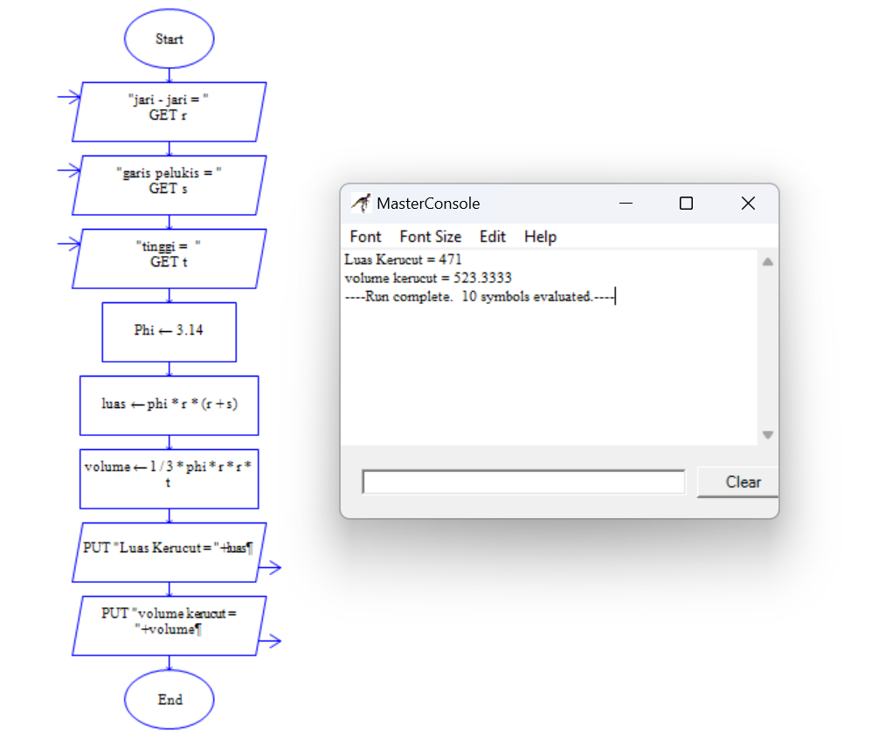

**Latihan 2**

**Program untuk menghitung usia seseorang dihitung dari tahun lahir dan tahun sekarang.**

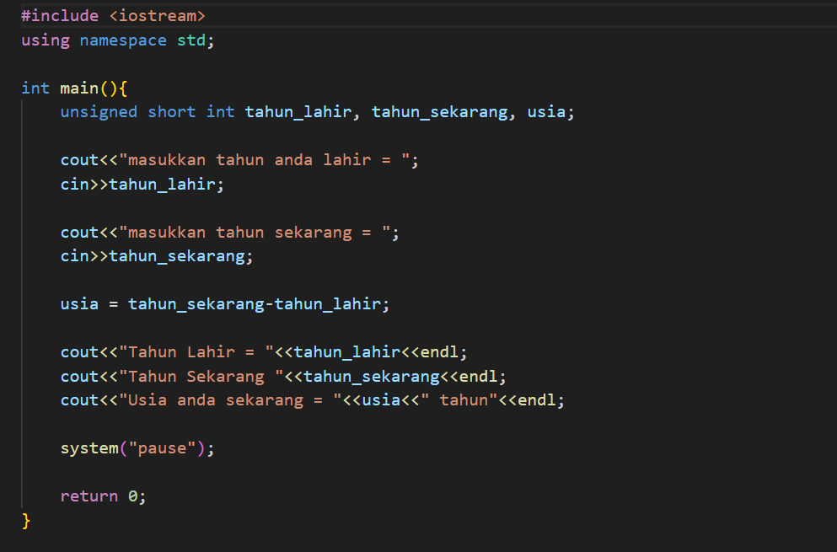

**BAB III**

**TAMPILAN PROGRAM**

**C. Percobaan**

**Percobaan 1**

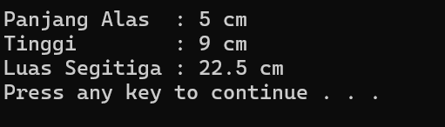

**D. Latihan**

**Latihan 1**

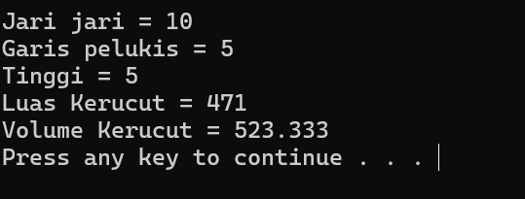

**Flowchart Latihan 1**

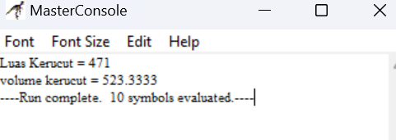

**Latihan 2**

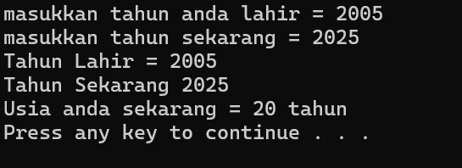

**BAB IV**

**ANALISA PERCOBAAN DAN LATIHAN**

**BAB V**

**KESIMPULAN**